**ЧАТ-БОТ «ЖИЗНЬ В РУКАХ»: УЗНАЕМ ОТВЕТЫ НА ВАЖНЫЕ ВОПРОСЫ ВМЕСТЕ**

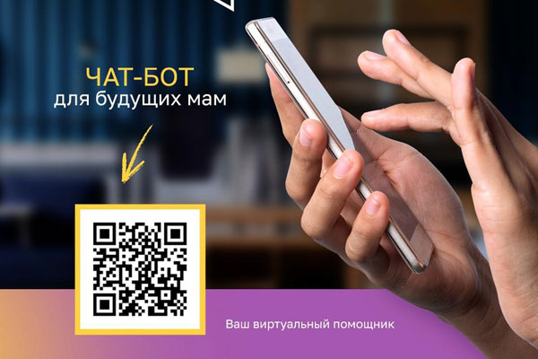

Чат-бот оснащен искусственным интеллектом. В его функционал входит:

1)Психологическая поддержка в трудной жизненной ситуации

2)Запись на прием к психологу и репродуктологу

3)Помощь в повышении осознанности ситуации

4)Планирование беременности